Subsidieaanvraag:
Thuiscomposteren en verwerken
van groen- en tuinafval 2022

Ondergetekende (naam en voornaam):

woonachtig te (straat en nr.):

postcode en gemeente:

telefoonnummer:

e-mailadres:

rekeningnummer:

Subsidie-item
- Compostvat
- Compostbak
- EKOL mono 100 530 liter
- EKOL mono 100 700 liter
- EKOL mono 100 880 liter
- EKOL mono 120v 1080 liter
- Dakje voor mono 120v
- Wormenbak
- Mulcher/combimaaier/mulchkit
- Verhakselaar
- Kippen - Aantal:

Subsidie
Aankoopprijs/Subsidie:

Bij te voegen:
- Factuur mulcher/combimaaier/mulchkit, verhakselaar, kippen.

Bij de subsidieaanvraag van de mulcher, combimaaier en/of verhakselaar dienen volgende documenten bijgevoegd te worden:
- Een kopie van een factuur of gedetailleerd kasticket waarop duidelijk de aankoopprijs en de aankoopdatum staan vermeld.
- Een bewijs van CE-markering (kopie uit handleiding, certificaat, foto, …).
- Een bewijs van het gegarandeerd geluidsvermogenniveau gemeten volgens de vermelde Europese richtlijn in het gemeentelijke reglement.
- Een bewijs van de doorvoerdiameter van minimaal 35 mm (enkel voor een verhakselaar).

Verduidelijking bij deze documenten:
CE-markering:
CE-markering wordt dikwijls op de voorkant van de handleiding afgebeeld of als sticker op het product gekleefd en ziet er als volgt uit:

Gegarandeerd geluidsvermogenniveau:
Een kopie, foto of sticker van onderstaand label waarop een luidsprekertje, Lwa en de gemeten decibelwaarde vermeld wordt, of door een kopie van handleiding, certiﬁcaat,… waarop duidelijk het gegarandeerd geluidsvermogenniveau vermeld staat en het feit dat dit gemeten werd volgens de vermelde Europese richtlijn in het gemeentelijk reglement.
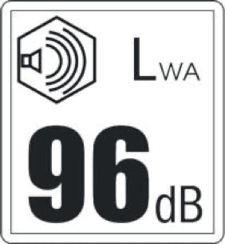

Voorwaarden:
Ondergetekende verklaart dat bovenstaand formulier naar waarheid is ingevuld en dat aan alle voorwaarden van het reglement is voldaan.

Ingediend te Schelle op (datum): / /

Handtekening aanvrager:

Een ambtenaar kan de aanvraag ter plaatse controleren.

Het ingevulde formulier bezorgt u aan de milieudienst via mail: milieu@schelle.be of per post: Milieudienst, Fabiolalaan 55, 2627 Schelle.
Meer info: milieu@schelle.be - 03/871 98 54

